г. Петрозаводск, пр. Ленина 10 - 3
тел./факс +7 (814-2) 76-50-37,
тел./факс +7 (814-2) 76-18-70,
E-mail : anton@sampo90.ru, Afremoff@gmail.com

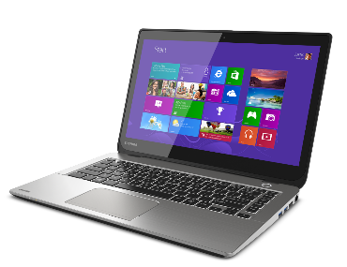
СЕГОДНЯ НА СКЛАДЕ
Ноутбуки
Арт. | Характеристика | Цена
 | Ноутбук HP EliteBook 850 G5 CORE i5-8250U 1.6GHz,15.6" FHD (1920x1080) IPS, 8Gb DDR4-3200MHz(1),256Gb SSD NVMe,Al Chassis,56Wh,FPS,Kbd Backlit,Numpad,1.7kg,1yw,Win10Pro | 62 000
G515-1274 | Ноутбук DELL G15 5510 G515-1274 15.6"(1920x1080) Intel Core i5 10200H(2.4Ghz)/8GB SSD 512GB/nVidia GeForce RTX 3050 4GB/Win11 | 115000
 | Ноутбук HP EliteBook 820 G4 CORE i5-7200U 1.6GHz,12.5" FHD (1920x1080) IPS, 8Gb DDR4-3200MHz(1),256Gb SSD NVMe,Al Chassis,56Wh,FPS,Kbd Backlit,Numpad,1.2kg,1yw,Win10Pro | 39 000
NB660-NNC-001 | IRBIS NB660 13.5" 3000*2000 3:2 full screen LCD IPS, Pentium J3710, 4G/128G, 5000mAh/7.4V,1M FF, Full metal ,glass panel,SSD support , Windows 10 | 21000
17NBC2004-NC1 | IRBIS 17NBC2004 17" AMD Ryzen R3 3200U, 17"LCD 1920*1200 IPS , 8+256GB SSD, AC wifi, camera: 2MP, 5000mha battery, plastic case, backlight keyboard, win11 pro | 49900

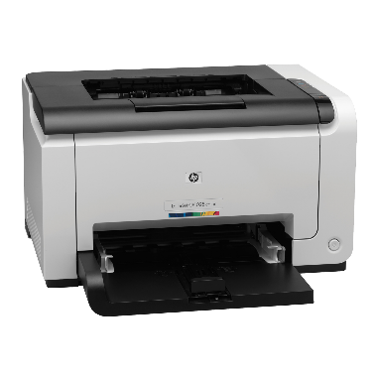

Принтеры и МФУ

4ZB78A#B19 | Принтер HP Laser 107w (A4,1200dpi,20ppm,64Mb,Duplex,USB 2.0/Wi-Fi,AirPrint,HP Smart,1tray 150, 1y warr, cartridge 500 pages in box, repl.SS272C) | 10500
W1A31A#B09 | МФУ HP LaserJet Pro MFP M428dw RU (p/c/s, A4, 38 ppm, 512Mb, Duplex, 2 trays 100+250,ADF 50, USB 2.0/GigEth/Dual-band WiFi with Bluetooth Low Energy ,Cartridge 10 000 | 65000
CP3525X(ref) | HP COLOR LaserJet CP3525x <CC471A> (A4, 30стр/мин, 512Mb, LCD, USB2.0, сетевой, двусторонняя печать, три лотка) | 45000

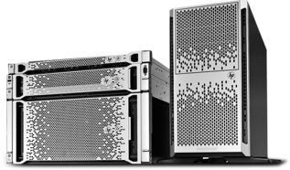
Серверы и СХД

 | HPE Proliant ML350 Gen9 2xE5-2667v4 x2 Processor Kit / 4x8GB PC4-2400 RAM/8xSFF / P440ar 2Gb +fbwc, 2x800w psu, iLo4 Adv, Bezel, pads (склад ДЕМО ) | 350 000
 | HPE Proliant DL380p Gen9 2xXeon E5-2667v4. 3.2Mzh/ 2x32GB PC4-2400 RAM/8xSFF no caddy / P440i 1Gb +fbwc, 2x500w psu, iLo4 Adv (склад ДЕМО ) | 195 000

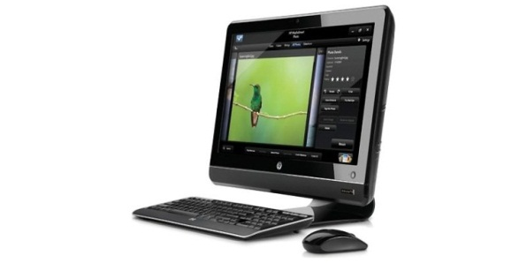
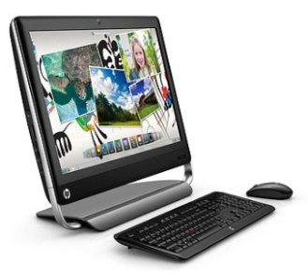
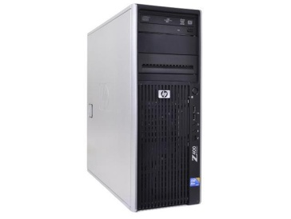

г. Петрозаводск, пр.Ленина 10 -3
тел./факс +7 (814-2) 76-50-37,
тел./факс +7 (814-2) 76-18-70,
E-mail : sales@sampo90.ru

ПК и Моноблоки

 | ПК DELL Optiplex 3040 Core-i5 -6500T, 3200Mzh,8 GB, 500GB,SFF, Win10Pro (DEMO) | 35 000
 | ПК ProDesk 600 G2 Core-i5 -6500T, 2500Mzh,8 GB, 250GB,mini, Win10Pro (DEMO) | 35 000
 | Моноблок LENOVO S500Z AIO 23,8" FullHD IPS AG Non-Touch, Core i5-6200U, 16Gb, 256GB SSD, Intel HD 620 , 1YW, Win10, DWDRW, Wi-Fi/BT, KB&Mouse (REF) | 45 000
5090-0670 | ПК Dell Optiplex 5090 MT Core i5-10505 (3,2GHz) 8GB (1x8GB) DDR4 256GB SSD Intel UHD 630 TPM W10 Pro 1YW | 90500
3681-2567 | ПК Dell Vostro 3681 SFF Core i3-10100 (3,6GHz) 4GB (1x8GB) DDR4 256GB SSD Intel UHD 630 MCR Linux 1 year NBD | 55 500
5400-2348 | Моноблок Dell Inspiron AIO 5400 23,8" FullHD IPS AG Non-Touch, Core i3-1115G4, 8Gb, 256GB SSD, Intel HD 620 , 1YW, Win10Home, Silver Arch stand, Wi-Fi/BT, KB&Mouse | 94000
HP Z440 | Рабочая станция HP Z440 Quadro m4000; 1x700W, Xeon E5-2667v3(8 Core, 3.2/3.6 GHz, 9,6Gt/s), 64GB 2400Т DDR4R 240gb SSD (REF) | 99000
HP Z2 | Персональный компьютер HP Z2 Tower G4,i5-8500@3.00Hz 6-Core,16GB RAM,512NVMe | 75000

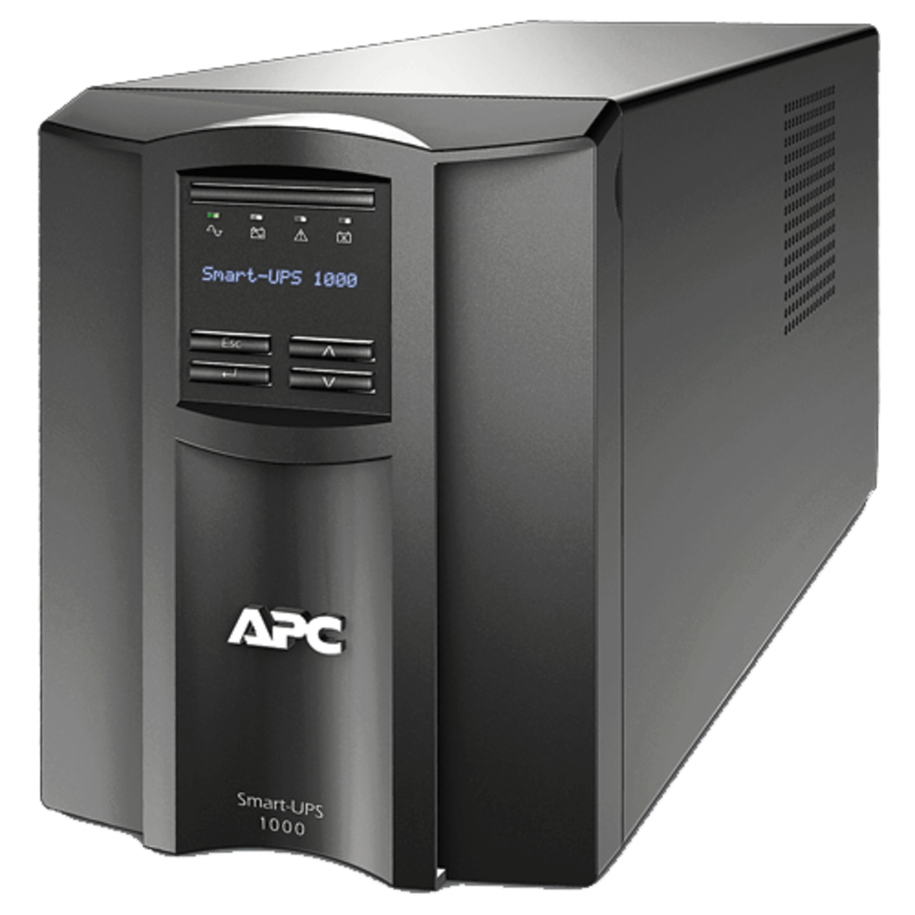

ИБП и стабилизаторы

LI32111CT00 | Источник бесперебойного питания LIEBERT itON 600VA/360W, 230V, 2xSchuko Outlet | 6000
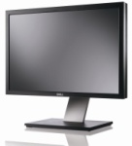

Мониторы

LC24F390FHIXCI | Монитор Samsung 23.5" C24F390FHI VA LED изогнутый 16:9 1920x1080 4ms 250cd 3000:1 178/178 D-Sub HDMI БП внешний Glossy Black | 14500
E2723HN. | Dell 27" E2723HN BK/BK (IPS; 16:9; 300 cd/m2; 1000:1; 5ms; 1920x1080x60Hz; 178/178; VGA; HDMI 1.4; Tilt; VESA) БЕЗ EU кабеля в комплекте | 22000
E2423HN | Dell 23,8" E2423HN BK/BK ( VA; 16:9; 250cd/m2; 1000:1; 5ms; 1920x1080; 178/178; VGA, HDMI) | 17500

1.07.2023

